1 - Nuläge | 2 - Prioritering | 3 - Orsaker | 4 - Identifiera åtgärder | 5 - Välj åtgärd
Identifiera omotiverade skillnader  Resonera kring och svara på frågorna nedan,  gärna gemensamt i grupp med en blandning av kompetenser från er verksamhet | Välj en omotiverad skillnad  och beskriv den  Använd den statistik och de erfarenheter  som ni identifierade under steg 1 i er beskrivning | I det här steget är det viktigt att stanna till och fundera några varv på ”orsakernas orsaker”. Ställ er frågan ”Varför” ett antal gånger under dialogen. På det sättet ökar sannolikheten att ni finner rätt grundorsak att åtgärda  Beskriv vad som kan ha orsakat de omotiverade skillnaderna som ni identifierat och prioriterat:  varför finns skillnaderna?  Utgå från fakta, forskning och erfarenheter. Fördela orsakerna mellan kategorierna strukturer resp. normer: | Utifrån beskrivningen av orsaker:  vad kan er verksamhet göra för att åtgärda, eller förebygga, skillnaderna?  Låt gärna framgångsfaktorerna för ökad jämlikhet och inkludering guida er:  se nästa sida | Välj mellan era åtgärder genom att jämföra åtgärdernas möjliga effekter:  Beskriv hur de respektive åtgärderna  påverkar den omotiverade skillnaden:  vilka effekter kommer vi att se av er identifierade åtgärd?
Finns det omotiverade skillnader i vård och behandling? Vilka?  Finns det omotiverade skillnader i (upplevt) bemötande? Vilka?  Finns det omotiverade skillnader i (upplevd) tillgänglighet? Vilka?  Finns det omotiverade skillnader i patientinflytande? Vilka?  Finns det omotiverade skillnader i hälsofrämjande insatser? Vilka?  Mellan vilka finns dessa skillnader?  - kön (kvinna/man/icke-binär)  - ålder (barn/unga/äldre)  - etnicitet  - funktionsförmåga  - religion/trosuppfattning  - geografiskt område  Hur kan dessa skillnader bekräftas? Vilken statistik? Vilka erfarenheter? |  | Strukturer inom vår verksamhet:  t.ex. organisering, prioriteringar, beslut, arbetsrutiner, processer, resurser, lokalisering, samverkan, kunskap.  - …  - …  - …  - …  Samspel mellan människor (normer): t.ex. attityder och förhållningssätt, beteenden, förväntningar, normer och maktordningar.  - …  - …  - … | Vad vi kan göra inom vår verksamhet:  - …  - …  - …  - …  Vad vi kan göra i samverkan med andra, internt eller externt:  - …  - …  - …  - … | Vilka effekter förväntar ni er av respektive åtgärd?  - …  - …  - …  - …  - …  - …  - …  - …  Rekommendation: Prioritera mellan era åtgärder: bedöm om det är små eller stora effekter som förväntas av respektive åtgärd, samt vilka resurser som krävs för att kunna genomföra dem. Gå vidare till genomförande om ni bedömer åtgärden(erna) som resurseffektiv.  Nästa steg: Gå tillbaka till steg 2. Välj en annan av era identifierade omotiverade skillnader och genomför på nytt steg 2-5 för den.
Framgångs-faktor: | Investera idag för framtida avkastning | Satsa olika för att åstadkomma lika | Riv hinder | Prioritera tvärsektoriell och tvärprofessionell samverkan | Anta ett normkritiskt arbetssätt | Anpassa information och bemötande
Vad innebär framgångs-faktorn? | Agera långsiktigt och se arbete för ökad jämlikhet och inkludering som en investering som ger avkastning på längre sikt. Prioritera resurser för tidigt, förebyggande och främjande samt inkluderande arbete vilket ger minskade samhällskostnader på sikt. | Använd behovsstyrd resursfördelning. Anpassa utbud och insatser efter mottagarens förutsättningar och behov. Satsa särskilt där resurserna är som minst, där förutsättningar är som lägst och behoven som störst. | Identifiera och åtgärda utestängande strukturer som finns inbyggda i verksamheter och system. Skapa lösningar som fungerar för så många som möjligt redan från början så fler inkluderas samtidigt som anpassningar i efterhand kan undvikas eller minskas. | Handlar om samverkan både inom och mellan organisationer, utifrån gemensamt definierade utmaningar. Den kunskapsgrund som samverkan ger upphov till möjliggör den nödvändiga gemensamma riktningen för att kunna starta förändringsarbete för ökad jämlikhet och inkludering. Insatser i den gemensamma riktningen kan ske både med flera aktörer i samverkan och vara aktörsspecifik. | Detta är ett sätt för att följa diskrimineringslagen. För att säkra att normer, medvetna eller omedvetna, inte innebär att gruppers förutsättningar och möjligheter systematiskt begränsas, behöver verksamheter synliggöra utifrån vilka normer enskilda individer, beslutsfattare och organisationen i sig agerar och justera förhållnings- och arbetssätt för ökad jämlikhet. | Information och bemötande behöver anpassas utifrån både individ och målgrupp. Detta för att säkerställa inkludering och att alla kan ta till sig budskap. Ta ansvar för att det som du kommunicerar kan tas emot. Det gäller både kommunikationen som sker i mötet, bemötandet, och den kommunikation och information som förmedlas på andra sätt.
Citat från Jämlikhets-utredningen som illustrerar framgångs-faktorn | 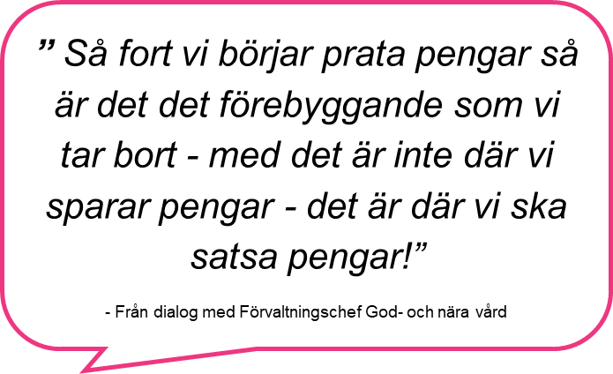 | 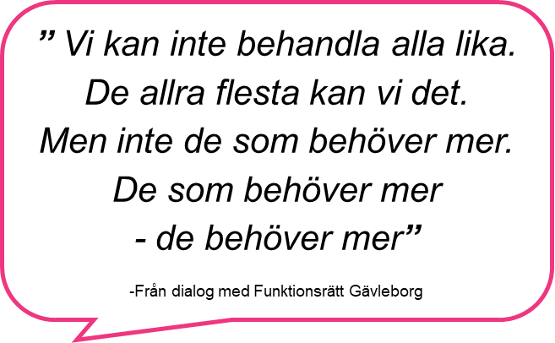 | 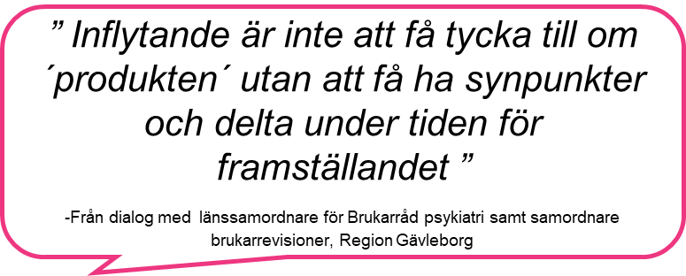 | 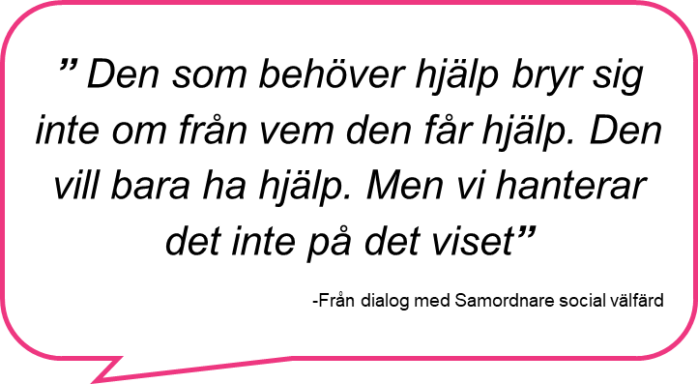 | 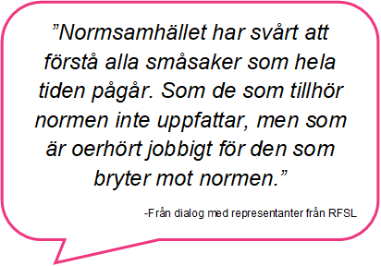 | 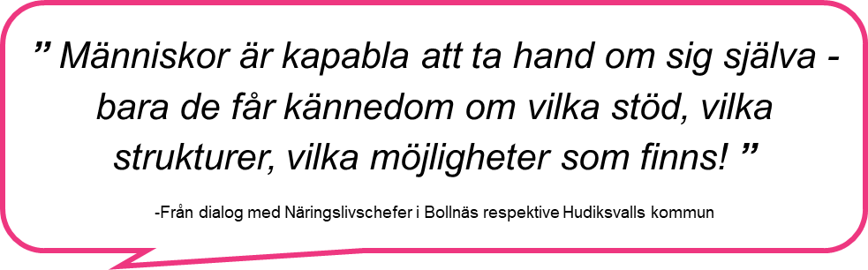  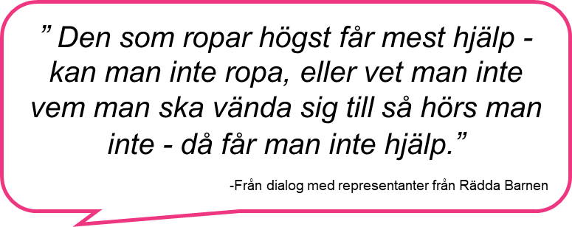
Vad behöver vi därför tänka på i vår verksamhet? | TÄNK PÅ!  - Att investera i människor kan kosta mer i början, men det lönar sig i längden både för individen och för samhället.  - Ett problem tidigt i en process kan utlösa framtida problem som ju längre tiden går kräver mer resurser, insatser, från samhället att lösa.  - Det viktigaste är att insatser görs tidigt i ålder, eller tidigt i en process.  - Tänk långsiktigt, redan på planeringsstadiet för en insats.  - Utgå från ett helhetsperspektiv och arbeta systematiskt med insatser; behovsanalys, insatsdesign, genomförande/uppföljning, utvärdering, implementering. | TÄNK PÅ!  - Att göra jämlikt innebär att göra utifrån personers behov och förutsättningar – inte att göra lika för alla.  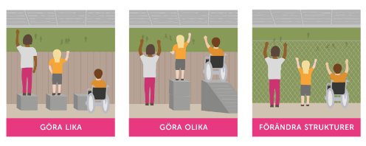 | TÄNK PÅ!  - En kontinuerlig dialog med målgruppen för verksamhetens uppdrag ger viktig information om hinder de stöter på i kontakt med verksamheten.  - Hinder kan finnas både i strukturer* vi har i verksamheten och i samspelet** mellan människor.  - Utforma produkter, tjänster, information och miljöer så att de kan förstås och användas av så många som möjligt redan från början. Då minskar behovet av anpassning eller specialutformning.  *Strukturer inom en verksamhet: t.ex. organisering, prioriteringar, beslut, arbetsrutiner, processer, resurser, lokalisering, samverkan, kunskap  **Samspel mellan människor: t.ex. attityder och förhållningssätt, beteenden, förväntningar, normer och maktordningar. | TÄNK PÅ!  - Prioritera tid och resurser för samverkan.  - Låt samverkan vara inriktad på att tillsammans lösa ett gemensamt behov (för en gemensam grupp eller individ) utifrån olika professioner och kompetenser. | TÄNK PÅ!  - Omedvetna fördomar och normer påverkar attityder och bemötande.  - Öka kunskapen om normkritiskt arbetssätt hos både ledning och medarbetare.  - Arbeta systematiskt med förebyggande av diskriminering, mobbing och kränkande bemötande.  - Utgå inte oreflekterat från normen vid planering och genomförande av verksamhet.  - Rikta er särskilt mot dem ni har svårast att nå. | TÄNK PÅ!  - Ord, bilder och uttryck har betydelse. Undvik att förstärka stereotypa föreställningar. Använd bilder som visar mångfald så att alla känner sig inkluderade/representerade - utan att göra en sak av det.  - Ge rätt information i rätt tid. Säkra att information ges/finns tillhanda då mottagaren behöver den. Arbeta uppsökande vid behov.  - Använd rätt kanaler och rätt avsändare. Anpassa kanal och avsändare till det som bäst når de olika målgrupperna. Använd kanal och avsändare som respektive målgrupp har förtroende för.  - Fördomar och attityder påverkar bemötandet. Anta inte att du kan se på en person vad den t.ex. har för; funktion, språkkunskaper eller könsidentitet. Förutsätt alltid att det finns personer som inte följer normen.

